МИНИСТЕРСТВО НАУКИ И ВЫСШЕГО ОБРАЗОВАНИЯ РОССИЙСКОЙ ФЕДЕРАЦИИ

Федеральное государственное бюджетное образовательное учреждение высшего образования

«Казанский национальный исследовательский технический университет им. А.Н. Туполева – КАИ»

Институт компьютерных технологий и защиты информации

Отделение СПО ИКТЗИ (Колледж информационных технологий)

ЛАБОРАТОРНАЯ РАБОТА №1

по дисциплине

СИСТЕМНОЕ ПРОГРАММИРОВАНИЕ

Работу выполнил

Студент гр.4338

Бусов В.Р.

Принял

Преподаватель Григорьева В.В.

Казань 2024

**Цель работы.**

**Задание на лабораторную работу**.

1. X=13, Y=15. Z=(X+2Y)*6
2. X=38, Y=17. Z=(5X-Y)/3;
3. Обнулить второй и четвертый разряды регистра;
4. Инвертировать первый и пятый разряды регистра;

**Результат выполнения работы**.



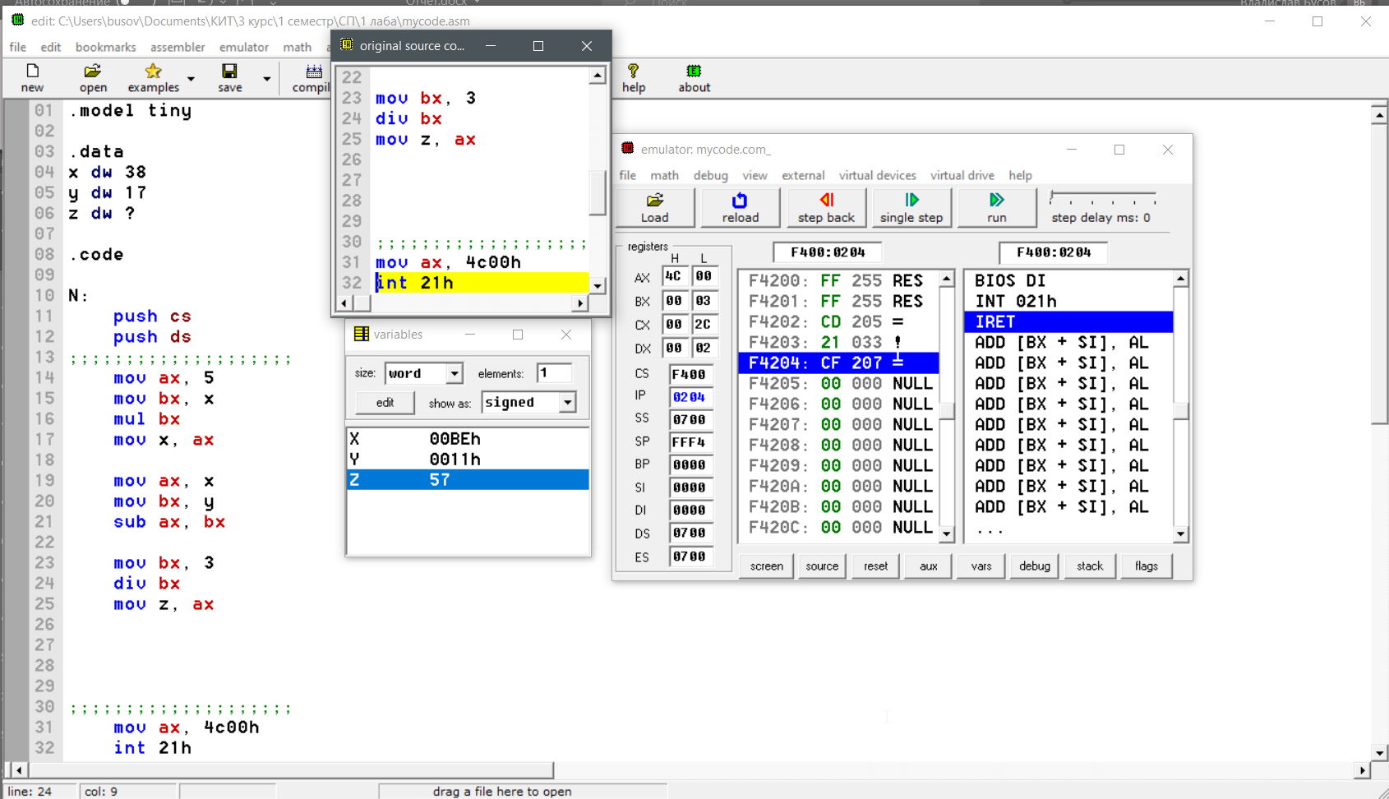

Рисунок 2 – Задание № 1, вариант №6

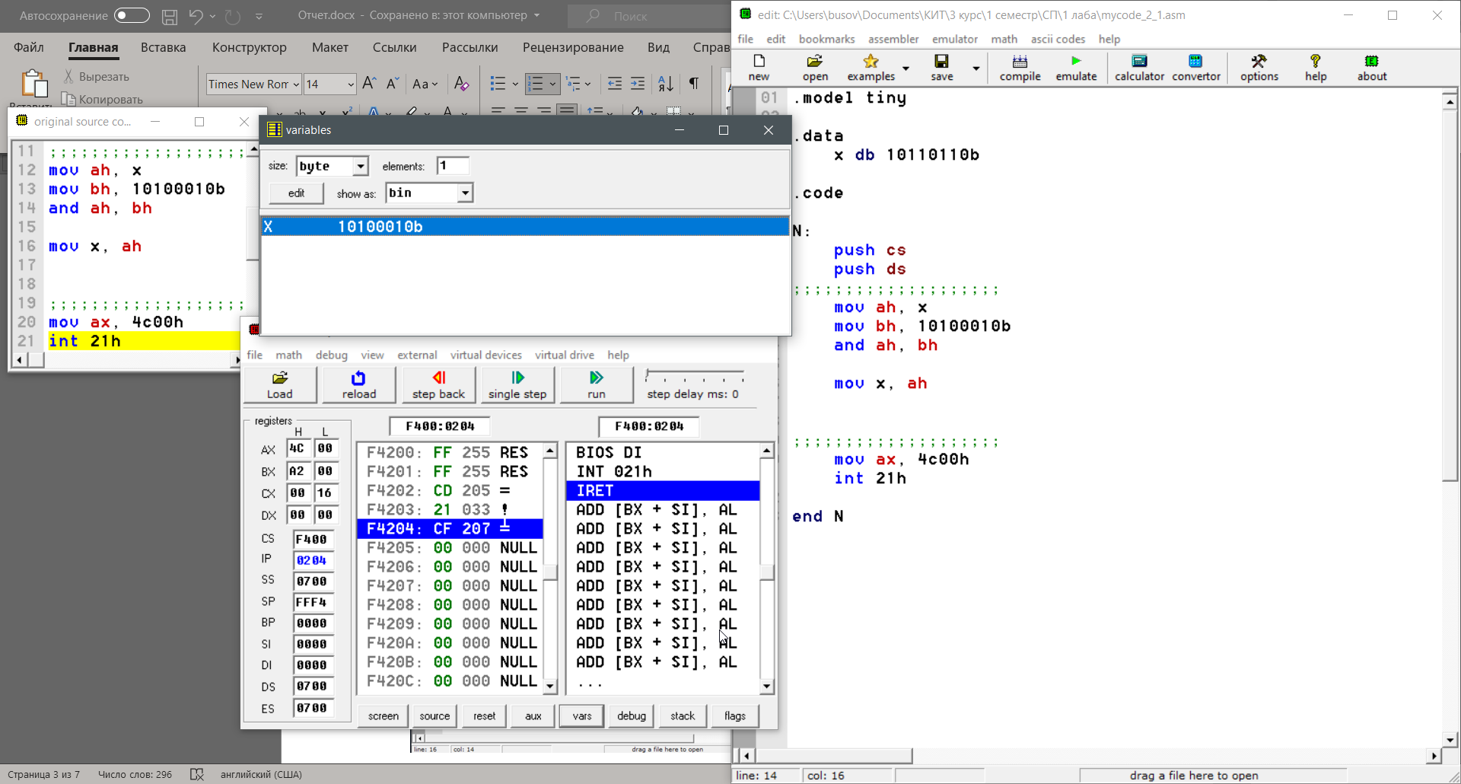

Рисунок 3 – Задание №2, вариант №5

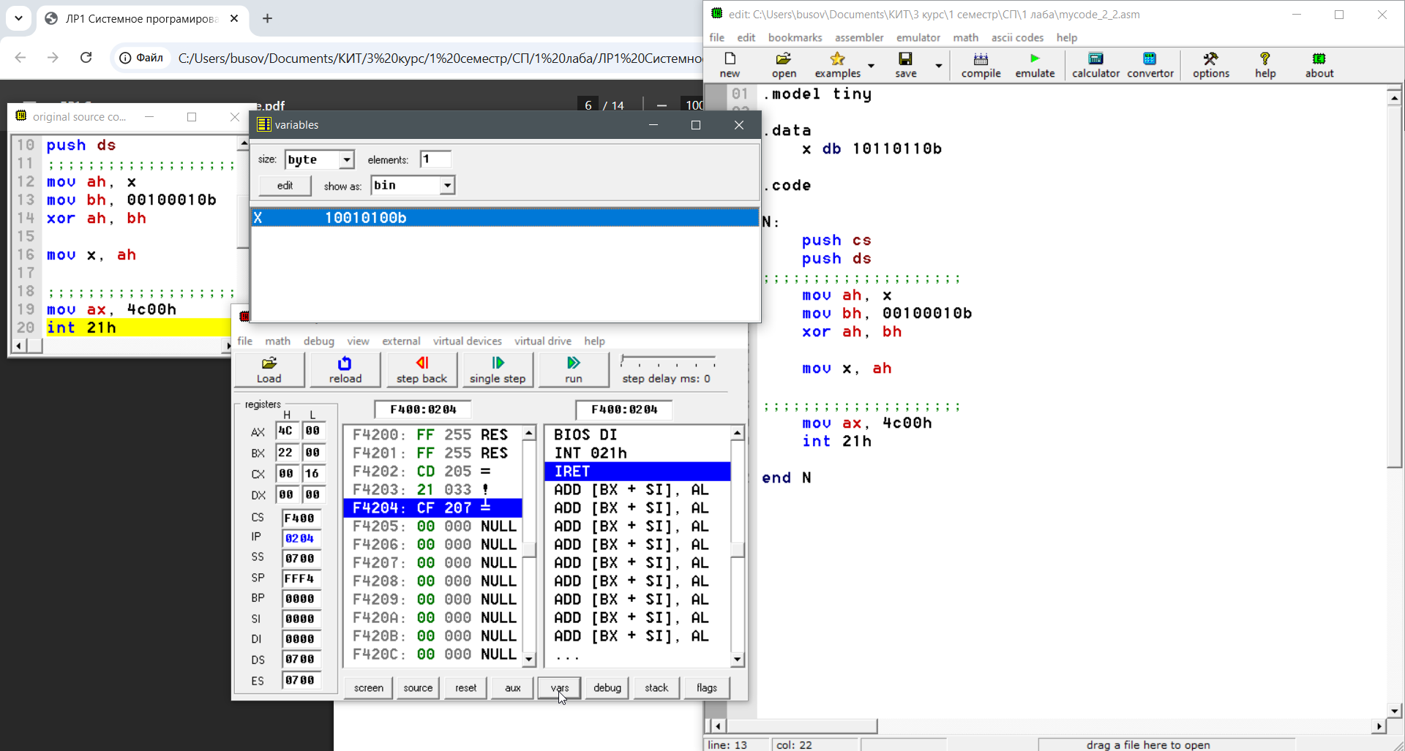

Рисунок 4 – Задание №2, вариант №6

**Листинг программы**

**Задание 1. Вариант 5**

.model tiny

.data

x dw 13

y dw 15

z dw ?

.code

N:

push cs

push ds

;;;;;;;;;;;;;;;;;;;;

mov ax, y

mov dx, 2

mul dx

mov y, ax

mov ax, x

add ax, y

mov x, ax

mov ax, 6

mul x

mov z, ax

;;;;;;;;;;;;;;;;;;;;

mov ax, 4c00h

int 21h

end N

**Задание 1. Вариант 6**

.model tiny

.data

x dw 38

y dw 17

z dw ?

.code

N:

push cs

push ds

mov ax, 5

mov bx, x

mul bx

mov x, ax

mov ax, x

mov bx, y

sub ax, bx

mov bx, 3

div bx

mov z, ax

mov ax, 4c00h

int 21h

end N

**Задание 2. Вариант 5**

.model tiny

.data

x db 10110110b

.code

N:

push cs

push ds

;;;;;;;;;;;;;;;;;;;;

mov ah, x

mov bh, 10101111b

and ah, bh

mov x, ah

;;;;;;;;;;;;;;;;;;;;

mov ax, 4c00h

int 21h

end N

**Задание 2. Вариант 6**

.model tiny

.data

x db 10110110b

.code

N:

push cs

push ds

;;;;;;;;;;;;;;;;;;;;

mov ah, x

mov bh, 01000100b

xor ah, bh

mov x, ah

;;;;;;;;;;;;;;;;;;;;

mov ax, 4c00h

int 21h

end N